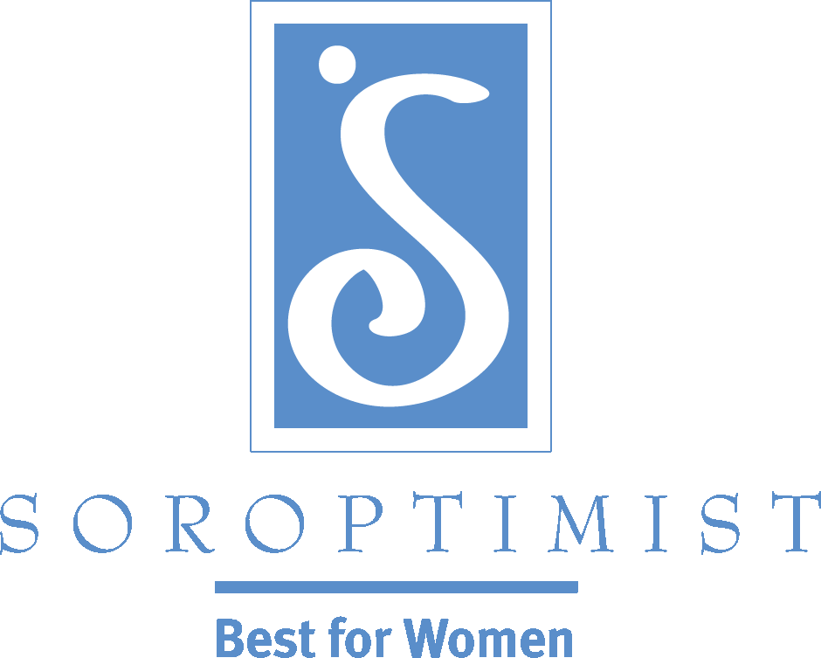
Improving the lives of women and girls
through programs leading to social
and economic empowerment.

Soroptimist International of the Americas
招募技巧 : 電梯演說
“電梯演說” 的概念就是利用一段簡短但經過準備的簡介 (30 秒或更短的時間內), 利用短短的幾句話抓住對方的注意力並傳達許多訊息. 當你參加任何一個活動、會議、大會或一些其他可以與他人建立人際關係網絡的會議時, 電梯演說經常能夠派上用場. 藉由傳達你的核心訊息, 你將可以為自己和蘭馨會做宣傳, 使他人想要對你個人和我們優異的組織有更多的了解.
在這一段簡短的演說中你要說些什麼呢? 主要是告訴對方有關蘭馨會令人興奮的事物以激起潛在會員的興趣. 重點說出你們的一些活動 -- 你的分會有些什麼特殊的地方? 談談你所舉辦的有趣活動. 在做電梯演說時 – 要相信自己所說的, 說話時要充满活力和熱情, 微笑並讓對方覺得還想知道得更多! 請參考以下的例子:
蘭馨會
蘭馨會是一個婦女組織. 她們結合共同的力量提供資源和機會來幫助其他的婦女與女孩, 讓她們能够充分地發揮她們的潛能並實現她們的夢想. 我們完全著重於婦女與女孩, 這樣的獨特焦點使我們有機會為我們自己、為我們的女兒和世世代代的婦女創造一個更美好的世界. 經由共同的努力, 蘭馨會已經透過「實現你的夢想: 婦女教育與訓練獎」提供教育機會和技能訓練, 幫助超過三萬名的婦女達成她們的目標並實現她們的夢想. 我們分會的 “專業服飾衣櫥” 活動提供八成新的衣物給需要辦公室服裝以參加工作面試的婦女. 這只是我們在社區中直接影響婦女生活的其中一種方法而已.

LiveYourDream.org
LiveYourDream.org 是一個幫助婦女與女孩的線上志工網絡活動.你可以選擇你想要追求的慈善目標, 並依照你個人的時間參與各項行動. 我們提供線上的工具使你能夠在自己的社區採取實際的行動. 這是一個免費而且不需要任何承諾的活動, 你可以在任何時間做任何你想做的事,不論是你自己舉辦提高認知的活動或是以一對一的方式與某一位需要幫助的婦女一起工作; 你可以選擇你自己的歷險經驗!這是由蘭馨會首創贊助的活動. 蘭馨會是一個國際性的婦女組織, 致力於改善全世界婦女與女孩的生活.
你的電梯演說內容需要持續修改更新以確保你始終能夠呈現出最好的一面. 要持續維持內容的新鮮, 並要根據你所面對的聽眾修正話題!
你可以考慮舉辦一次會員的比賽來製作簡短的 “電梯演說”, 讓大家做好準備將成為蘭馨會員的佳音傳播出去! 這樣的活動同時也提供了一個機會讓會員去認真思考為什麼她們要加入並留在蘭馨會.

